Т.Жүргенов атындағы ЖОББ мектебінің психологиялық қызметі бойынша жүргізілген жұмыс
БІРІНШІ СЫНЫП ОҚУШЫЛАРЫН БЕЙІМДЕУ
Психологтың ата-аналармен кездесуі
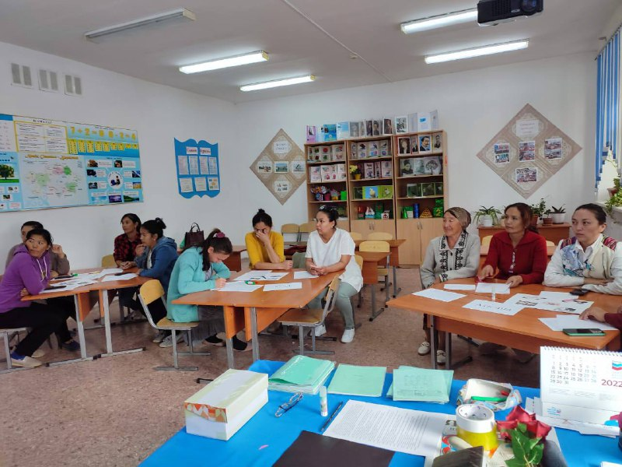

“Баланың білімге бет алған болашақ сапары қандай болатыны оның білім баспалдағының алғашқы сатысына шыққанда өзін қалай сезінетініне, нені сезінетініне байланысты болады”.
В.А. Сухомлинский

Мектепке бейімделу бірден орын алмайды
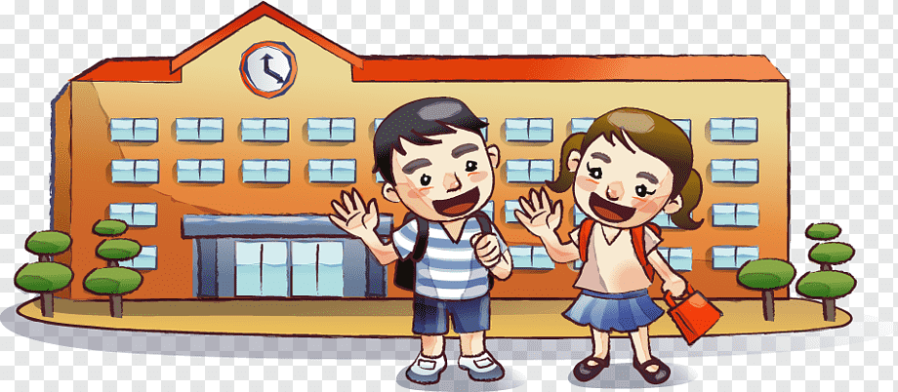
Бірінші сынып оқушысының бейімделуі 2 аптадан 6 айға созылуы мүмкін.
Бейімделу үзақтығы келесілерге байланысты:
- баланың өзіндік ерекшеліктері
- мектепке дайындық деңгейі
- әлеуметтік дағдыларының даму дәрежесі
- ата-анасының көзқарасы
Ата-аналар арасында жағымды қарым-қатынас орнатып, жақын танысу мақсатында «Өзіме, көршіме» жаттығуы жүргізілді.
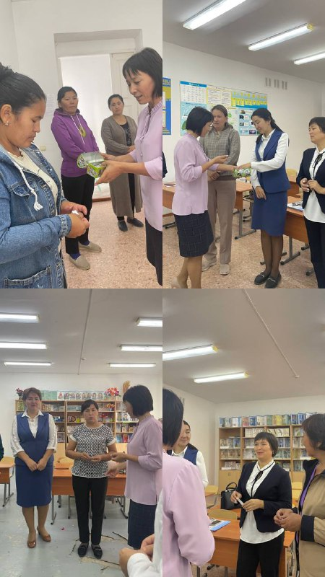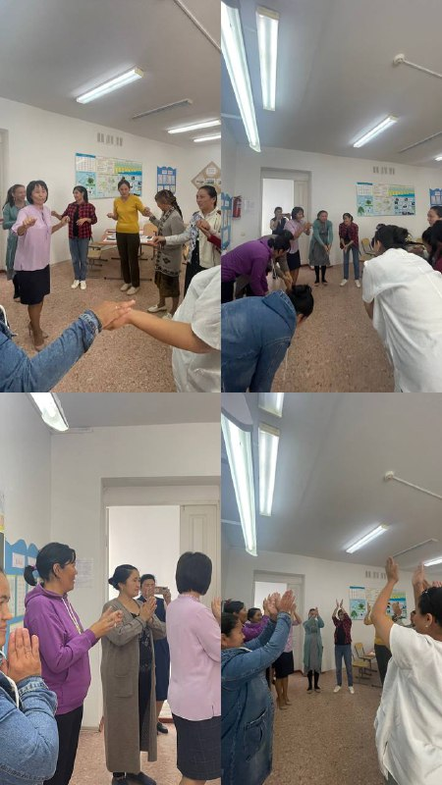
Ата-аналар алған әсерлерімен бөлісіп, кері байланыс орнатылды.

Бейімделу кезеңін жеңілдету үшін ата-ана ретінде не істей аламын?
- Күн тәртібін бір ыңғайға келтіру керек
- Баланың дұрыс тамақтануын қадағалау керек
- Еңбек пен демалыс, оқу тапсырмаларсы мен өзі қызыққан тапсырмаларды кезектестіру үшін жағдай жасау керек
- Үй тапсырмасын орындауға көмектесу керек
- Мұғалімдермен кеңесу керек
- Қабылдау мен махаббат ортасын қалыптастыру керек
- Балаға көңіл бөлу және шынайы қызығушылық таныту керек
Тиімді ұйымдастырылған күн тәртібі деген не?!
- Таза ауада жеткілікті демалу (күніне 3-3,5 сағат)
- Ояну мен ұйқыға жату уақыты қатаң белгіленген ұзақтығы жеткілікті ұйқы (таңғы сағат 7.00-де тұрамыз, 21.00-21.30-да ұйықтаймыз)
Мектептен кейін міндетті түрде келесілерді істеу керек:
  - Түстену
  - 1-1,5 сағат демалу
  - Сабақты бала ең сабырлы және демалып болған уақытта (сағат 15.00-17.00) оқу
  - Кешкі астан кейін (19.00-20.30) өз істерімен айналысу
Мысалы, қосулы жарықпен экраннан 2-5,5 метр қашықтықта отырып, күніне 40-45 минут теледидар көру.

Мұғалімдермен ынтмақтастық орнатыңыз!
- Баланың эмоциялық күйі туралы сұрап отырыңыз
- Мұғалімнен кеңес сұраңыз
- Үй тапсырмасын нақтылап сұрап алыңыз
- Мұғалімге балаңыздың эмоциялық және психикалық дамуының және мінез-құлқының ерекшеліктерін айтып беріңіз
- Көмек сұраңыз
- Балалар мен ата-аналар арасындағы мәселелер мен дауларды міндетті түрде мұғалімді қатыстыра отырып шешіңіз.

«Гүл бейнесіндегі отбасы» әдістемесі
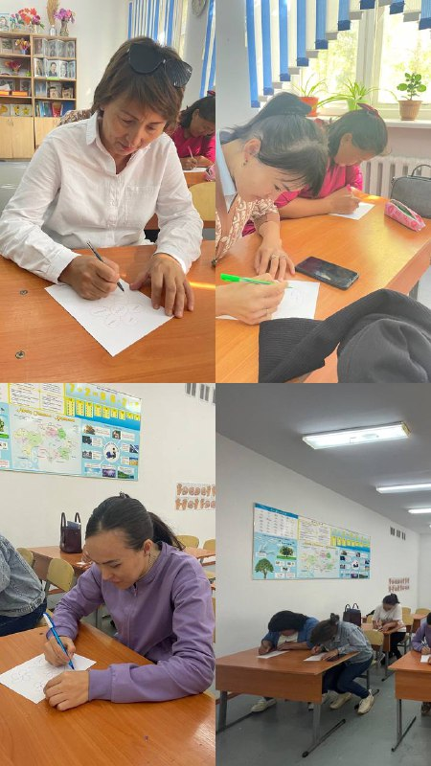
Өз отбасыңыздың мүшелерін, гүл бейнесінде ақ параққа бейнелеңіз.

ҚАПЕРГЕ АЛАТЫН ҚҰПИЯЛАР ! ! !
Мақтау
Көмек
Қолдау

 Балаңызға жақын бола түсуге көмектесетін 3 құпия
ӨТІНІШ
БҰЙРЫҚ
ТАПСЫРМА
 Мінез-құлықты басқаруға көмектесетін 3 құпия
Айналу
Шыдау
Ойлану

 Балаға қолайсыздықтарды бастан кешіруге үйрететін 3 құпия

ОСЫ ОҢАЙ ЕМЕС, БІРАҚ МАҢЫЗДЫ ІСТЕ СӘТТІЛІК ТІЛЕЙМІЗ!

